Entwässerungstechnik – die häufigsten Fragen und Antworten

Frage 1: Was sollte bei der Planung und Installation der Entwässerungstechnik speziell in der Sanierung beachtet werden?
Bei Sanierungen handelt es sich meist um bestehende, ältere Gebäude, die in der Regel über sehr geringe Bodenaufbauten verfügen. Daher sind vor allem Entwässerungslösungen mit einer geringen Aufbauhöhe gefragt. Obwohl wenig Bodenaufbau zur Verfügung steht, soll die Lösung zudem alle gewünschten Kriterien, wie zum Beispiel eine hohe Ablaufleistung und eine hohe Belastbarkeit erfüllen. Außerdem punkten Systeme, die sich auch in der Sanierung einfach und passgenau installieren lassen.
Der Bodenablauf Eurosink Junior Slimline von Aschl beispielsweise besitzt eine sehr flache Bauweise mit einer Gesamteinbauhöhe von nur 120 mm und besteht aus robustem Edelstahl.
Frage 2: Es ist üblich, dass Rinnensysteme und Bodenabläufe vor Ort miteinander verschweißt werden. Welche Vorteile besitzt ein schraubbares Entwässerungssystem? (Alternativ: Wie lassen sich Spannungsrisse in der Bausubstanz während der Estrichtrocknung vermeiden?)
Werden Rinnensysteme auf der Baustelle verschweißt, können sich die Rinnen nach dem Einbringen des Estrichs oder Betons nicht mehr bewegen, da es sich um ein starres (Edelstahl-)Konstrukt handelt. Schraubbare oder gesteckte Systeme hingegen, können die Bewegung während des Trocknungsvorganges aufnehmen und ausgleichen. Dadurch verhindern sie Spannungsrisse in der Bausubstanz. Zudem entfällt durch die verschraubbare Modulbauweise das aufwendige Schweißen auf der Baustelle.
Anbieter eines gesteckten bzw. schraubbaren Baukastensystems aus Edelstahl ist beispielsweise der Entwässerungsspezialist Aschl. Zudem werden hochwertige EPDM-Dichtungen verwendet, die eine Lebensdauer von mehr als 70 Jahren besitzen.
Frage 3: Undicht gewordene Entwässerungsrinnen können das Gebäude geschossübergreifend schädigen. Wie lässt sich das vermeiden?
Herkömmliche Entwässerungs- oder Parkdeckrinnen sind nicht immer dicht. Wasser sickert in den Bodenaufbau und kann hohe Sanierungskosten verursachen. Deshalb sollte Wert auf eine qualitativ hochwertige Entwässerungstechnik aus Edelstahl gelegt werden. Die patentierte Badrinne SPArin und die Parkdeckrinne Securin von Aschl beispielsweise besitzen zusätzliche Drainagelöcher, die die obere Dichtebene entwässern. Ein verschweißter Anschlussflansch sorgt zudem für eine maximale Verkrallung mit dem Bodenbelag. Somit kann sich im Bodenaufbau keine Stau- oder Sickernässe mehr bilden und Schäden an der Bausubstanz werden vermieden.
Frage 4: Auf welche Faktoren muss man bei einer Entwässerung im Lebensmittelbereich achten?
Die Schlagwörter „Hygiene“ und „Reinigung“ sind in der Lebensmittelverarbeitung oberstes Gebot. Deshalb sollte auch die Entwässerungstechnik diese hohen Hygienestandards erfüllen. Rinnen und Bodenabläufe inkl. Abdeckungsvarianten sollten totraumfrei konstruiert sein, das heißt ohne Ecken und Kanten, wo sich Schmutz und Keime ansammeln könnten. Außerdem sorgt ein integriertes Rinnengefälle für eine sichere Wasserabfuhr. Die gesamte Entwässerungstechnik sollte sich, vor allem im Lebensmittelbereich, leicht reinigen lassen. Mittels eines herausnehmbaren Schmutzfangkorbs in Bodenabläufen können Feststoffe kontrolliert gesammelt und entsorgt werden. Als Werkstoff bietet sich Edelstahl an, eines der hygienischsten Materialien. Je nach Lebensmittelbetrieb gibt es zusätzlich Vorschriften zur Edelstahl-Werkstoffgüte oder zur Belastungsklasse der Entwässerungstechnik.
Frage 5: Eine Schlitzrinne besitzt eine schmale Wassereinlaufbreite. Wie lassen sich verschmutzte Bereiche im Rinnenkörper trotzdem einfach und effizient reinigen?
Entwässerungsrinnen werden meist mit handelsüblichen Hochdruckreinigern gesäubert. Bei Schlitzrinnen mit ihrer schmalen Wassereinlaufbreite gleicht diese Vorgehensweise jedoch oftmals einer Wasserschlacht. Für eine unkomplizierte und effiziente Reinigung gibt es spezielle Reinigungsdüsen, wie beispielsweise vom Entwässerungsspezialisten Aschl. Die Düse wird an die Lanze des Hochdruckreinigers angeschlossen. Der V-Strahl im 30°-Winkel spritzt die Rinnenlängsseiten ab, die man manuell gar nicht erreichen kann. Eine integrierte Spritzschutzplatte verhindert dabei den Wasseraustritt aus der Schlitzrinne. Gleichzeitig fungiert die Spritzschutzplatte als Gleitplatte, sodass sich die Schlitzrinne ohne lästiges Anheben und Aufsetzen sowie rückenschonend reinigen lässt.
Frage 6: In welchen Einsatzbereichen empfiehlt sich die Werkstoffgüte Edelstahl V4A?
Entscheidend für die Definition der zu verwendenden Werkstoffgüte ist das jeweilige Medium, welches durch die Entwässerungslinie fließt bzw. mit dem Edelstahl dauerhaft in Berührung kommt. Wir empfehlen den Werkstoff V4A ausnahmslos in Bereichen, in welchen beispielsweise Chlor, hochkonzentrierte Reinigungsmittel, Milchsäure, Winter- und Streusalze etc. zum Einsatz kommen. Das heißt in Schwimmbädern und Thermenwelten, in Parkhäusern und Tiefgaragen, Pharmaziebetrieben oder in verschiedenen Lebensmittelbereichen, wie zum Beispiel milchverbarbeitende Betriebe.

Frage 7: Welchen Gewichtsbelastungen muss eine Entwässerungstechnik standhalten?
Das lässt sich nicht pauschal beantworten. Es muss immer definiert werden, welcher Art von Belastung die Entwässerungslösung ausgesetzt wird. Die Bandbreite erstreckt sich vom menschlichen Körpergewicht und Tiere, über Reinigungsmaschinen, Hubwägen/Ameisen bis hin zu Staplern und Kraftfahrzeugen aller Art. In den meisten Fällen sprechen wir von der Belastungsklasse A (leichter Fahrverkehr bis 1,5 t) oder von der Belastungsklasse M (staplerbefahrbar bis 12,5 t). Somit erfüllt ein Bodenablauf in einer Großküche eine andere Belastungsklasse als beispielsweise eine Rinne in einer Tiefgarage.
Weitere Infos unter www.aschl-edelstahl.com.

Antworten: Mario Kokot, Vertriebsleiter bei 1A Edelstahl GmbH (ASCHL)

ENDE

Bildlegenden 1/2: Die häufigsten Fragen und Antworten in der Entwässerungstechnik

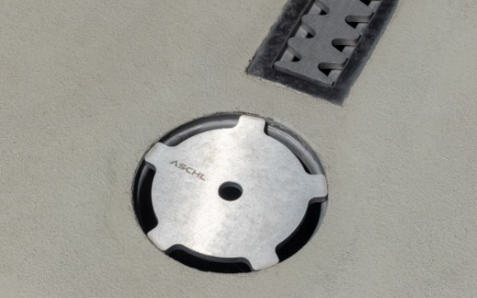  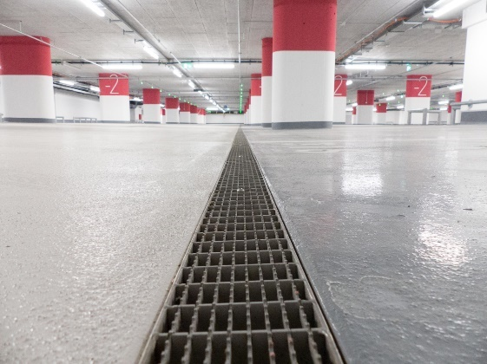  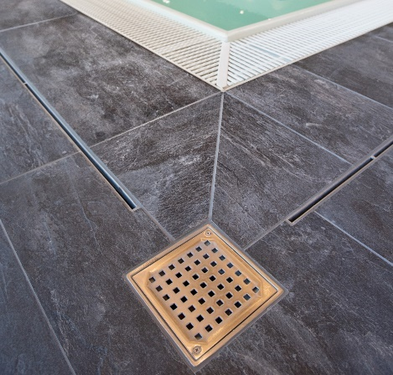 | Motiv 1:  Für die Sanierung gibt es Bodenabläufe mit einer geringen Aufbauhöhe, die trotzdem Anforderungen wie hohe Ablaufleistung und hohe Belastbarkeit erfüllen. Im Bild: Eurosink Junior Slimline von Aschl (1A Edelstahl GmbH).  Motiv 2:  Parkdeckrinnen mit Drainagespalt, wie hier die Securin von Aschl, entwässern die obere Dichtebene. Ein Anschlussflansch sorgt zudem für eine maximale Verkrallung mit dem Bodenbelag. Somit kann sich im Bodenaufbau keine Stau- oder Sickernässe bilden.  Motiv 3:  Schrauben statt Schweißen: Modulare Entwässerungssysteme, bei denen die Rinnen mit dem Bodenablauf verschraubt werden, verhindern Spannungsrisse während der Estrichtrocknung. |  | Motiv 1:  x  Motiv 2:  x

Bildquelle: ASCHL (eine Marke der 1A Edelstahl GmbH)
Abdruck honorarfrei bitte unter Quellenangabe.
Bildlegenden 2/2: Die häufigsten Fragen und Antworten in der Entwässerungstechnik

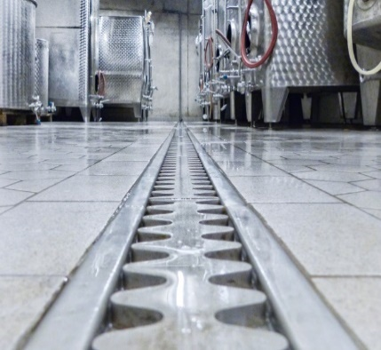  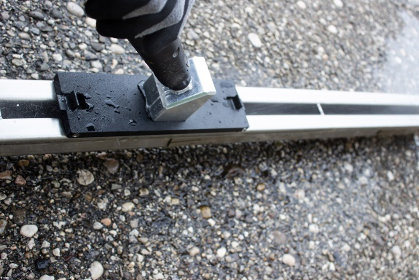   | Motiv 4:  Für die Lebensmittelindustrie sollten Rinnen und Bodenabläufe inkl. Abdeckung totraumfrei und mit Rinnengefälle konstruiert sein. Je nach Lebensmittelbetrieb gibt es zusätzlich Vorschriften zur Edelstahl-Werkstoffgüte oder Belastungsklasse.  Motiv 5:  Für eine komfortable Reinigung gibt es spezielle Reinigungsdüsen, wie z.B. von Aschl. Die Düse wird an die Lanze des Hochdruckreinigers angeschlossen und reinigt mit einem V-Strahl die Rinnenlängsseiten.  Motiv 6:  Mario Kokot, Vertriebsleiter bei 1A Edelstahl GmbH (ASCHL).

Bildquelle: ASCHL (eine Marke der 1A Edelstahl GmbH)
Abdruck honorarfrei bitte unter Quellenangabe.

